１ 将来，あなたがパートナーと暮らすとき，以下の①～⑥の家事は自分の仕事だと思うか，パートナーの仕事だと思うかを考え，○を書き入れてみましょう。
１ これは自分の仕事？パートナーの仕事？
また，そのような分担にした理由を考えてみましょう。

自分の仕事 | 各 自 | パートナーの仕事
 | ① 料理
 | ② 洗い物
 | ③ 洗濯
 | ④ 掃除
 | ⑤ ゴミ出し
 | ⑥ 子どもの送り迎え

理由： | 自由記述

２ DVDを見て，あらためて １ の問いに答えてみましょう。
変更があった人はその理由を，なかった人はDVDを見て気づいたことを書いてみましょう。

自分の仕事 | 各 自 | パートナーの仕事
 | ① 料理
 | ② 洗い物
 | ③ 洗濯
 | ④ 掃除
 | ⑤ ゴミ出し
 | ⑥ 子どもの送り迎え

理由：  （気づいたこと） | 自由記述
もっと学習を深めよう！
・日本では，いまだに性別役割分業の考え方が強いといわれている。その理由を考えてみよう。
・他の国の家事分担がどうなっているのか調べてみよう。
・性別役割分業の考え方を変えていくために，どのような方法が考えられるか話し合ってみよう。
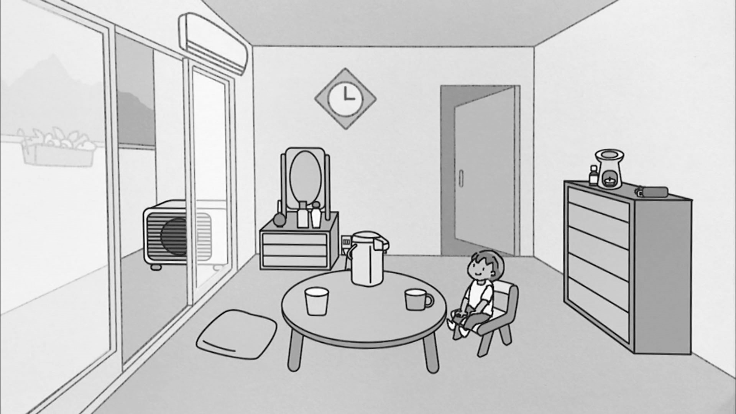１ 絵の中で，事故につながるような危険な場所やものはないでしょうか。危険と思う場所があれば○で囲んでみましょう。
２ 幼児にとって危ない場所，わかる？

【状況】
１歳半の子どもが部屋で
ひとりで座っています。
大人は部屋を出て，お客さんと話をしています。子どもは，大人の視界に入っていません。

２ １ で○をつけた場所からひとつを選び，なぜ危ないのか，危険を避けるにはどのような対策が有効かを考えてみましょう。

場所：
なぜ危ないか： | 自由記述
有効な対策：

３ 今から１歳半の子どもが教室に遊びに来るとします。危険を回避するためにどのような準備をするか，話し合ってまとめてみましょう。

自由記述

４ DVDを視聴後，もう一度 １ のイラストを見て，幼児にとって危ない場所がほかにないか考えてみましょう。
ほかにあればで １ で○をつけたのと違う色の○で囲んでみましょう。

もっと学習を深めよう！
・０歳から４歳までのそれぞれの年齢ごとに，発達の特徴を調べてみよう。
・年齢ごとの発達の特徴によって，家の中の危険な場所やものがどのように変わるか考えて話し合ってみよう。
１ 将来，あなたが親になって，自宅で子育て中に出かけなくてはならなくなったり，不安やストレスを抱えたりしたらどうしようと思いますか。３つの選択肢の中からひとつ選んで○で囲み，その理由を答えてみましょう。
３ 子育てを支える社会の仕組みは？
・家族に助けを求める ・地域に助けを求める
・子育て支援制度を利用する

理由： | 自由記述

２ DVDを見て，以下の空欄に入る言葉を答えてみましょう。

子育てをサポートする代表的な施設には，（① 保育所 ），（② 幼稚園 ），認定こども園があり，育児をする保護者を支援している。深刻な社会問題になっている（③ 少子高齢化 ）への対策として，2003年に少子化社会対策基本法が成立するなど子育て支援制度の充実がはかられている。その代表的な制度が，子育てを手伝ってほしい親と，子育てを手伝いたい人をつなぐ（④ ファミリー・サポート・センター ）である。自分の子育て経験を生かしたい人や，時間に余裕のある人が提供会員として登録し，親から子どもを一時的に預かって食事の面倒を見たり，幼稚園や保育所への送り迎えをしたりする。

３ あなたの住んでいる地域の子育て支援策や施設にはどのようなものがあるか調べてみましょう。また，その施設ではどのようなサービスを受けることができるかまとめてみましょう。
※自治体独自の支援制度など，ウェブサイトなどの情報を活用して調べてみましょう。

支援策や施設：
サービス： | 各 自
もっと学習を深めよう！
・将来，共働きで子育てをするとしたら，どのようなことが大変だと思うか話し合ってみよう。
・子育てに関する悩みには，どのようなものがあるか，調べてみよう。
・みんなが安心して子どもを生み育てられる社会にするために，どのような制度が必要か，話し合ってみよう。
１ あなたの地域にはどのような人が住んでいるでしょうか。
４ 地域の人々とのかかわり，協働すること
また，地域の人と交流したり，かかわったりしたことを思い出してみましょう。

どのような人が住んでいるか： | 各自記述
交流したり，かかわったりしたこと：

２ DVDを見て，「協働」について説明してみましょう。また，地域の協働のメリットについてもまとめてみましょう。

協働とは：
同じ地域に暮らす人々が，ともに力を合わせて物事に取り組むこと。
メリット：
住民同士のつながりを密に保つことができ，地域の人の顔がわかるため，防犯
に役立ったり，災害時に協力できる土台がつくられたりする。

３ DVDで見た活動の例を参考にして，中学生の私たちが地域の人といっしょにできる活動はないか，グループで話し合ってみましょう。

各自記述
もっと学習を深めよう！
・地域の人とかかわる際の注意点について考えてみよう。
・自分の住んでいる地域で行われている協働の活動について調べてみよう。
・地域の人に助けられたり，支えてもらったりしたことについてグループで話し合ってみよう。

１ あなたはどのような１日を過ごしていますか。
平日の過ごし方を右の円に記入してみよう。

記入する例：
起床，朝食，学校での時間，部活動，塾，夕食，睡眠 など

各 自

２ 幼児の生活と中学生の生活の違いをあげてみましょう。

（解答例）
・幼児は遊びの時間や睡眠時間が長い。
・幼児は，必要な栄養をおやつで補っている。

３ DVDを見て，以下の空欄に入る言葉を考えてみましょう。

・幼児は，（① 遊び ）を中心とした１日を過ごしている。（①）の中で体を動かして体力を向上させたり，人との関わり方を学んだりしている。
・幼児は，３回の（② 食事 ）以外にも（③ おやつ ）を食べる。発達が著しい時期でエネルギーや栄養素を多く必要とするが，１回で食べる量が少ないため，（③）で水分や栄養素を補っている。
・幼児は，昼寝をするなど（④ 睡眠 ）時間が長い。活動するための体力を蓄え，体を休めるためには（④）が重要である。

４ 幼児とどのようなふれ合いをしたいか考えてみましょう。

自由記述
もっと学習を深めよう！
・幼児はどのようなおやつを食べているか調べ，私たちのおやつとの違いを話しあってみよう。
・幼児の成長と遊びの変化について調べてみよう。
・幼児の遊び道具にはどのようなものがあるか，自分の幼いころをふり返って考えてみよう。
５ 幼児の生活を見てみよう

